Załącznik nr 10 do zapytania ofertowego

OPIS PRZEDMIOTU ZAMÓWIENIA
BLOK nr 5 – na dostawę mebli – mównica
MÓWNICA:
materiał, kolor, cechy szczególne:
- korpus mebla wykonany z laminowanej płyty wiórowej o gr. min. 18 mm (± 2 mm), w kolorze jasnoszarym lub zbliżonym (do uzgodnienia z Zamawiającym);
- płyty dolna i górna, wykonane z laminowanej płyty wiórowej o gr. min 36 mm, w kolorze jasnoszarym lub zbliżonym (do uzgodnienia z Zamawiającym);
- górna płyta blatu ograniczona podwyższonymi krawędziami o wys. min. 4 cm;
- w mównicę wbudowano półkę w połowie wysokości (zgodnie z rysunkiem poglądowym);
- krawędzie zabezpieczone trwałym obrzeżem ABS o grubości 2 mm (± 1 mm), w kolorze płyty;
- podstawa z 4 regulowanymi stopkami;
- logo na froncie mównicy (do uzgodnienia z Zamawiającym);
- dwa gniazda przeciwwstrząsowe XLR umożliwiające podłączenie mikrofonów dynamicznych
na gęsiej szyjce, zainstalowane w mównicy;
- dwa mikrofony dynamiczne na gęsiej szyjce;
- podświetlenie – lampka LED;

wymiary:
- szerokość: 67 cm (± 5 cm);
- głębokość: 50 cm (± 5 cm);
- wysokość: 104 – 114 cm;
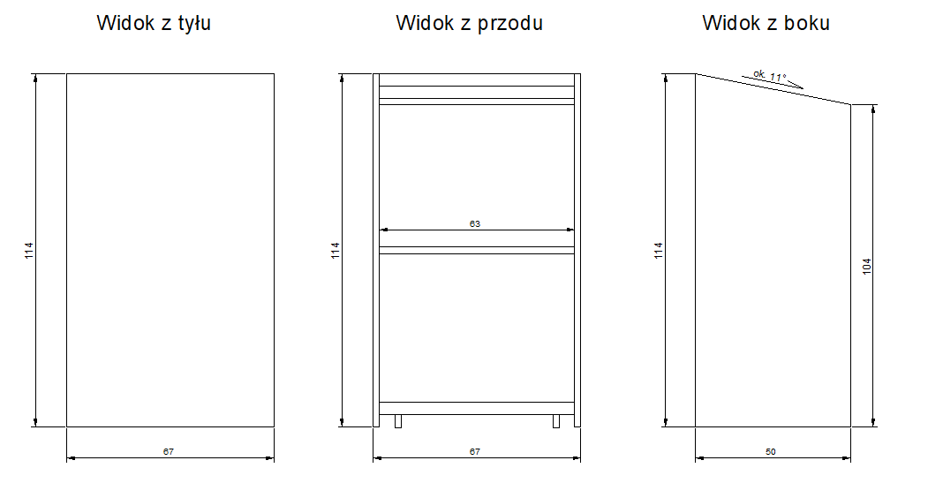

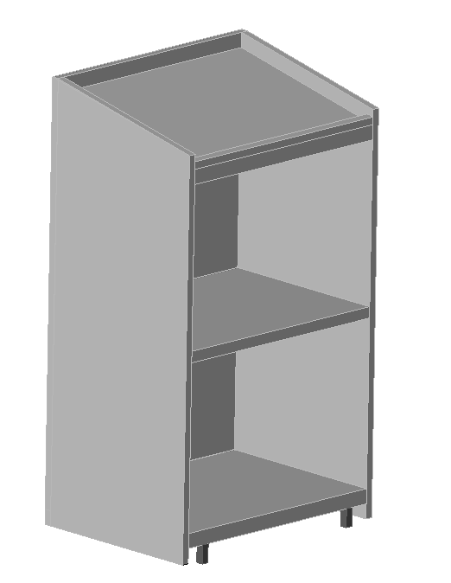
- Zamieszczone zdjęcia lub rysunki mają na celu jedynie przybliżyć wymagania takie, jak kształt czy proporcje.
- Termin wykonania zamówienia do dnia 10.12.2025 r.
- Wykonawca w ramach przedmiotu umowy zobligowany jest do dostarczenia wyposażenia stanowiącego przedmiot zamówienia do Ośrodka Szkoleń Specjalistycznych Straży Granicznej, 59-800 Lubań, ul. Wojska Polskiego 2, dokonania ich rozładunku, wniesienia do pomieszczeń wskazanych przez Zamawiającego oraz montażu, ustawienia i wypoziomowania w miejscach zgodnie z dyspozycjami Zamawiającego.
- Równoważność: Jeżeli w dokumentach zamówienia wskazano znaki towarowe, patenty lub pochodzenie, źródło lub szczególny proces, który charakteryzuje produkty lub usługi dostarczane przez konkretnego Wykonawcę i mogłoby to doprowadzić do uprzywilejowania lub wyeliminowania niektórych Wykonawców lub produktów, Zamawiający dopuszcza zastosowanie przez Wykonawcę rozwiązań równoważnych w stosunku do opisanych w dokumentach zamówienia, pod warunkiem, że będą one posiadały co najmniej takie same lub lepsze parametry wydajności lub funkcjonalności, parametry jakościowe i cechy użytkowe oraz nie obniżą standardów określonych w dokumentach zamówienia. W takim przypadku wykonawca, zobowiązany jest złożyć wraz z ofertą opis rozwiązań (materiałów i produktów) równoważnych oraz wykazać, że spełniają one wymagania określone przez zamawiającego.

